**C:\Program Files (x86)\Microsoft Office\MEDIA\CAGCAT10\j0199727.wmfΜάθημα: Τεχνολογία Α΄ Γυμνασίου**

**Φύλλο Πληροφοριών**

**Τίτλος Μαθήματος:** Κλίμακες Σχεδιασμού

**Τι είναι η κλίμακα;**

Όταν σχεδιάζουμε και κατασκευάζουμε το μοντέλο ενός αντικειμένου σε σμίκρυνση (όπως τα τεχνολογικά αντικείμενα στο μάθημα της Τεχνολογίας) θέλουμε οι νέες διαστάσεις του να έχουν μικρύνει αναλογικά και ομοιόμορφα σε σχέση με τις αρχικές του διαστάσεις. Ο τρόπος αυτός σχεδίασης λέμε ότι έχει γίνει υπό κλίμακα σμίκρυνσης. Η κλίμακα λοιπόν γενικά, είναι ένα μέγεθος το οποίο μας δείχνει πόσες φορές ένα αντικείμενο είναι μεγαλύτερο ή μικρότερο από την πραγματική του διάσταση. Υπάρχει η κλίμακα μεγέθυνσης και η κλίμακα σμίκρυνσης. Η **κλίμακα σμίκρυνσης** εκφράζεται με τη μορφή ενός κλάσματος όπως φαίνεται παρακάτω:

**Κ= 1: α, όπου**

**α= (πραγματικό μήκος αντικειμένου/μήκος στην επιφάνεια σχεδιασμού)**

Το στρογγυλοποιημένο και ακέραιο αποτέλεσμα του παρανομαστή **α** προσδιορίζει το μέγεθος της κλίμακας και της σμίκρυνσης, αν θα είναι μικρή ή μεγάλη. Οι κλίμακες είναι τυποποιημένες όπως για παράδειγμα: **Κ=1/2, Κ=1/5 , Κ=1/10, Κ=1/20 για σμίκρυνση**

Για κλίμακα 1:20 σημαίνει ότι ένα μήκος ενός εκατοστού στο σχέδιο ή στο μοντέλο αντιστοιχεί σε πραγματικό μήκος 20 εκατοστών. Δηλαδή το σχέδιο του αντικειμένου είναι 20 φορές μικρότερο από το πραγματικό αντικείμενο.

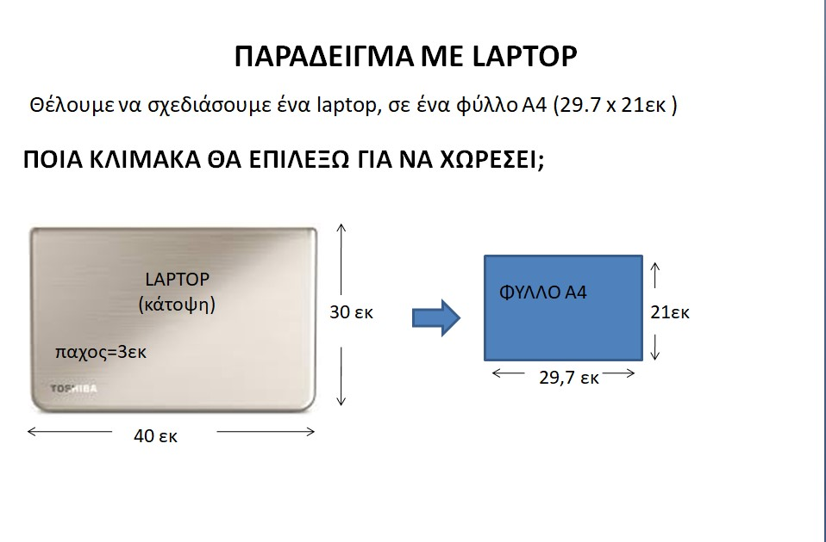

Όπως φαίνεται και στην εικόνα, για να σχεδιάσω την πρόσοψη του laptop σε ένα φύλλο Α4 (χρησιμοποιώντας όλη την επιφάνεια) θα χρειαστεί να εφαρμόσω κάποια κλίμακα σμίκρυνσης, αφού δεν χωράει να σχεδιαστεί λόγω των διαφορετικών διαστάσεων τόσο του laptop όσο και του φύλλου.

**ΒΗΜΑΤΑ ΕΠΙΛΟΓΗΣ ΚΑΤΑΛΛΗΛΗΣ ΚΛΙΜΑΚΑΣ**

**Βήμα 1ο**: **Χρησιμοποιώ τον τύπο της ΚΛΙΜΑΚΑΣ** **(Κ)**

Κ=1/α

όπου, α = μέγιστη πραγματική διάσταση αντικειμένου/μέγιστη διάσταση σχεδίου

Στο παράδειγμα με το laptop έχουμε:

μέγιστη πραγματική διάσταση αντικειμένου= 40 εκ

μέγιστη διάσταση σχεδίου το φύλλο Α4= 29,7 εκ

**Βήμα 2ο : Υπολογίζω και επιλέγω την Κλίμακα (Κ)**

α= 40/29,7 = 1,35 άρα Κ=1/1,35

Στρογγυλοποιώ τον παρανομαστή στον πιο κοντινό συντελεστή των τυποποιημένων τιμών όπως φαίνονται στην παρένθεση (Κ=1/2, Κ=1/5, Κ=1/10, Κ=1/20).

**Επιλέγω Κ=1/2**

**Βήμα 3ο** : **Διαιρώ όλες τις αρχικές διατάσεις του Laptop με το 2**

Μήκος Laptop με κλίμακα = 40εκ / 2 = 20 εκ

Πλάτος Laptop με κλίμακα= 30εκ / 2 = 10 εκ

Πάχος Laptop με κλίμακα= 3εκ / 2 = 1,5 εκ

Στη παρακάτω εικόνα φαίνεται το laptop σχεδιασμένο με τις νέες διαστάσεις με κλίμακα Κ=1/2 σε ένα φύλλο Α4

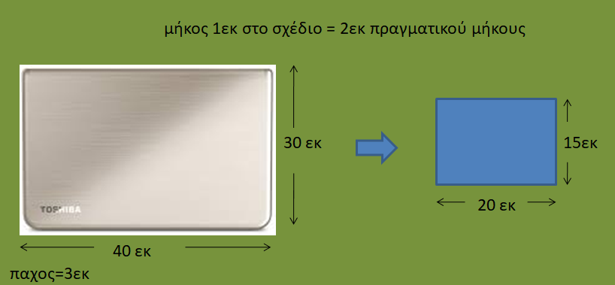

LAPTOP